**骨科专业组简介**

**1．科室介绍**

合肥市第二人民医院骨科是“合肥市第三周期医学特色专科”、“合肥市第四、五周期医学重点培育学科”、“合肥市第六周期医学重点专科”，是安徽医科大学、蚌埠医学院、皖南医学院硕士研究生培养点，国家住院医师规范化培训基地，GCP药物临床试验基地，安徽省骨科专科护士培训基地，国家卫健委加速康复外科和中华医学会骨科分会关节外科学组加速康复试点科室。

科室人才梯队合理，目前共有专科医师32人，其中主任医师4人，副主任医师16人，主治医师8人，住院医师4人。博士5人（在读博士），硕士26人，本科6人。专科护士52名。

科室下设脊柱外科、关节外科、创伤骨科、显微骨科四个亚专科，拥有五个住院病区，床位215张，是目前全省市级三甲综合性医院规模最大的骨科学科。科室设备先进、技术水平高、诊疗项目齐全，开展的主要业务有骨科常见疾病，如脊柱退行性疾病、脊柱创伤、关节损伤及退变性疾病、四肢骨折创伤、断指再植、皮瓣移植、慢性骨髓炎等。目前已达到年门诊量90000余人次、年均收治住院病人7000余人次。

骨科在以临床工作为核心的同时，积极开展科研教学工作。迄今为止有多项省市级科研课题立项，并获安徽医学科学技术二等奖一项，合肥市科技进步奖一等奖一项。近3年在核心期刊及统计源期刊发表本专业领域学术论文60余篇，其中SCI8篇，核心期刊30余篇，参编著作1部。

骨科于2018年在市级医院中率先被认定为国家药物临床试验资格认证单位，同年完成医疗器械的备案，能够承担本专业组所有药物、器械的临床试验工作，具有丰富的临床试验经验。目前承接临床试验项目共计5项， III期项目3项，IV期项目2项。

**2．PI简介**

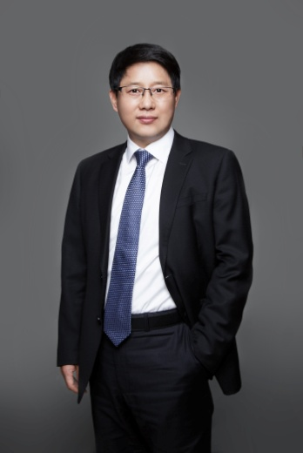**储建军** 合肥市第二人民医院党委副书记、院长，临床试验机构主任，骨科专业组主要研究者（PI ），主任医师、博士、博士生导师、教授。中国医师协会骨科分会青年委员；安徽省“十四五”临床医学重点专科（骨科）学科带头人；安徽省老年医学会骨科分会主任委员；合肥市医学会骨科分会副主任委员；合肥市医学会副会长，合肥市红十字会常务理事；合肥市第五、第六周期重点学科带头人；合肥市名医工作室领衔人、合肥市拔尖技术人才；合肥市“五一”劳动奖章获得者；《中国医院管理》杂志全国理事会副理事长，《THE SPINE JOURNAL》等学术杂志编委，主持省卫生健康科研项目、省重点研发科研项目、市关键共性科研项目等获安徽省科技进步三等奖、合肥市科技进步二等奖。积极开展临床试验项目，作为PI负责多项临床试验。

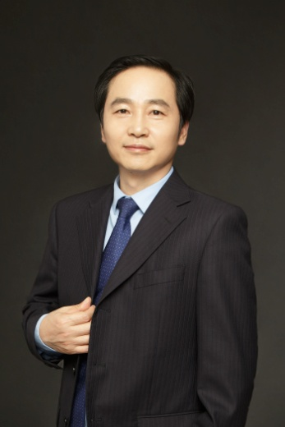**贾其余** 医学硕士，主任医师，安徽医科大学兼职副教授，硕士生导师，合肥市脊柱微创名医工作室领衔人，1999年硕士毕业后一直从事骨科临床工作，曾先后在南京大学附属鼓楼医院骨科，第三军医大学附属新桥医院骨科进修，2011年经单位推荐和省卫生厅选拔到德国交流学习3个月，2015年到香港中文大学附属玛丽医院短期研修1个月，2019年到美国哈佛医学院短期研修，是合肥市卫生系统第一批优秀（杰出）中青年专业技术人才。

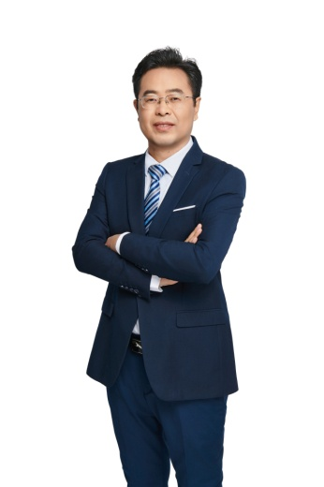**孔祥安** 和平路骨科主任，主任医师，蚌埠医学院和皖南医学院硕导。1993年硕士毕业后一直从事骨科临床工作， 现任合肥市医学会运动医学分会主任委员、安徽省骨质疏松与骨矿盐学会常委，合肥市医学会运动医学分会主委。

**3．优势病种（年均数据）**

|  |  |  |  |
| --- | --- | --- | --- |
| 排序 | 疾病名称 | 患者  总例数 | 治愈、好转  比例(%) |
| 1 | 下肢骨折 | 4048 | 94.77、5.23 |
| 2 | 上肢骨折 | 2695 | 97.23、2.77 |
| 3 | 脊柱脊髓损伤 | 1982 | 96.1、3.9 |
| 4 | 关节伤病 | 1371 | 95.2、4.8 |
| 5 | 手足外伤 | 1820 | 95.77、4.23 |
| 6 | 髋膝关节疾病 | 1064 | 95.83、4.17 |
| 7 | 脊柱疾患 | 1253 | 95.97、4.03 |
| 8 | 骨盆髋臼骨折 | 225 | 95.67、4.33 |
| 9 | 骨与软组织感染 | 379 | 97.23、2.77 |
| 10 | 骨、软组织良恶性肿瘤 | 178 | 94.03、5.97 |